НА ТРЁХ ЭТАЖАХ
№ (6)
Ноябрь
2020

Школьная газета МБОУ «Каменская средняя общеобразовательная школа»

30 ноября исполняется 185 лет Марку Твену

Марк Твен — знаменитый американский писатель и журналист. Настоящее имя Сэмюэль Ленгхорн Клеменс . Родил писатель 30 ноября 1835 года во Флориде, штат Миссури. Он был третьим из четырех выживших детей. Когда мальчику исполнилось четыре, его семья приняла решение переехать в город Ганнибал. Там он проводит почти все детство и позже описывает именно это место и его жителей во многих своих произведениях.
Писать Марк Твен начал в двенадцать – и не художественную литературу, а едкие и спорные материалы в местную газету
«Ганибал Джорнал». Вообще-то это было семейное дело – его старший брат, чтобы справиться с долгами, оставшимися после смерти отца, начал выпускать вестник о местных событиях. Младший подрабатывал там наборщиком, но во время отъездов брата оставался за старшего.
В 18 лет Сэмюэл Клеменс отправляется в путешествие по стране и вскоре получает должность помощника лоцмана на корабле. По словам самого писателя, он мог посвятить всю жизнь работе на реке Миссисипи, если бы в 1861 году не началась гражданская война. На некоторое время Сэм попадает в ряды конфедератов, но вскоре отправляется на Дикий Запад на золотые и серебряные прииски.
В 1863 году Сэмюэль подписывается впервые псевдонимом Марк Твен. Известно, что он был взят им из терминов речной навигации.
Первые свои рассказы он публиковал в местной газете. Но самой известной его книгой является роман «Простак за границей». Почему так? Частично это было связанно с тем, что анонимный критик дал восторженную критику автору. Как оказалось, это был сам Марк Твен. Такой хитростью он привлек немало новых читателей.
Все, что происходило жизни писателя, отображалось в его книгах. Свое детство он описал в книге «Жизнь на Миссисипи » в 1883 году. Город Ганнибал вдохновил писателя на создание Сент-Питерсберга в «Приключениях Тома Сойера» 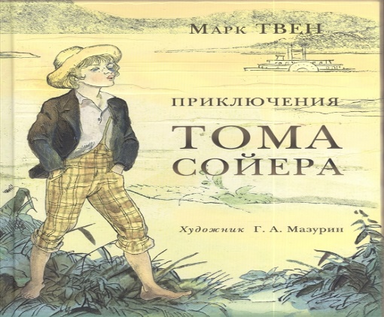
В 1870 году Твен женится на Оливии Лэнгдон. У них было 4 детей. Вместе с Твеном они прожили 34 года, жена писателя умерла в 1904 году в возрасте 58 лет, а 21 апреля 1910 года умер её знаменитый муж…
Марк Твен стал отцом американской литературы. Он получил всемирную славу и общественное признание. Поскольку Марк Твен был широко известен публике как юморист и сатирик , Центр Кеннеди в 1998 году учредил «Премию Марка Твена за американский юмор». Она вручается людям, оказавшим влияние на общество в качестве сатирика или комментатора.
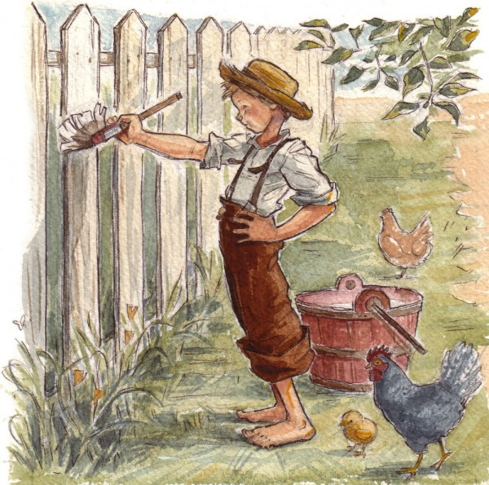
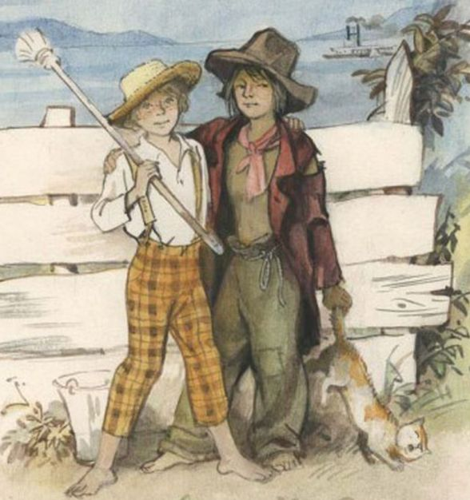

Редактор номера Куровская Анна

